MySQL
2018-1-13
- 数据库的基本概念
- 数据库（DB）：数据集合，文件系统
- 数据库管理系统（DBMS）
- 数据库软件应该为数据库管理系统，数据库是通过数据库管理系统创建和操作的。
- 数据库：存储，维护，管理数据的集合（面试）
- 概念整理
- 数据库DataBase，DB
- 数据库管理系统DataBase Management System，DBMS
- 数据库系统DataBase System，DBS
- 数据库应用系统 DataBase Application System，DBAS
- 数据库系统地特点‘
- 数据结构化
- 数据地共享性高，冗余度低，易于扩充
- 数据库独立性强
（1）物理独立性是指用户的应用程序与存储在磁盘上的数据库中数据是相互独立的。即，数据在磁盘上怎样存储由DBMS管理，用户程序不需要了解，应用程序要处理的只是数据的逻辑结构，这样当数据的物理存储改变了，应用程序不用改变。
（2）逻辑独立性 逻辑独立性是指用户的应用程序与数据库的逻辑结构是相互独立的，即，当数据的逻辑结构改变时，用户程序也可以不变。
（3）总结：前者是应用程序与数据库的数据，后者是应用程序与数据库的逻辑结构，并非角度不同，而是对象的不同。
- 数据由DBMS统一管理和控制
- 数据模型地分类
- 层次模型
- 网状模型
- 关系模型
- MySQL数据库文件
（1）.FRM 描述表结构的文件
（2）.MYD 表的数据文件
（3）.MYI 表数据文件中的索引文件
- 常见的数据库
- Oracle
- DB2：IBM的产品
- SQL Server：界面友好、易学易用
- PostgreSQL：支持关系和面向对象的数据库，自由数据库管理系统
- MySQL：开源
- 常用操作
- 登录退出
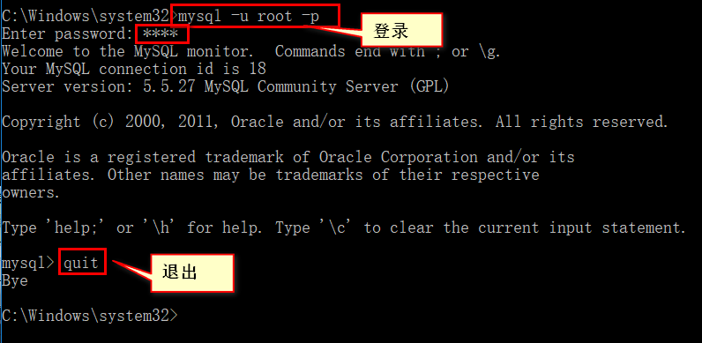
- 修改密码
* 运行cmd
* 安装成功了打开cmd --> mysql -uroot -p你的密码
* 修改mysql root用户密码
1) 停止mysql服务 运行输入services.msc 停止mysql服务
或者 cmd --> net stop mysql
2) 在cmd下 输入 mysqld --skip-grant-tables 启动服务器 光标不动 （不要关闭该窗口）
3) 新打开cmd 输入mysql -u root -p 不需要密码
use mysql;
update user set password=password('abc') WHERE User='root';
4) 关闭两个cmd窗口 在任务管理器结束mysqld 进程
5) 在服务管理页面 重启mysql 服务
* 密码修改完成

- 概述
SQL：Structure Query Language。（结构化查询语言）
SQL被美国国家标准局（ANSI）确定为关系型数据库语言的美国标准，后来被国际化标准组织（ISO）采纳为关系数据库语言的国际标准。
各数据库厂商都支持ISO的SQL标准。普通话
各数据库厂商在标准的基础上做了自己的扩展。方言
- SQL的分类
- DDL：数据定义语言 对对象操作的
CREATE、ALTER、DROP
- CREATE 创建数据库
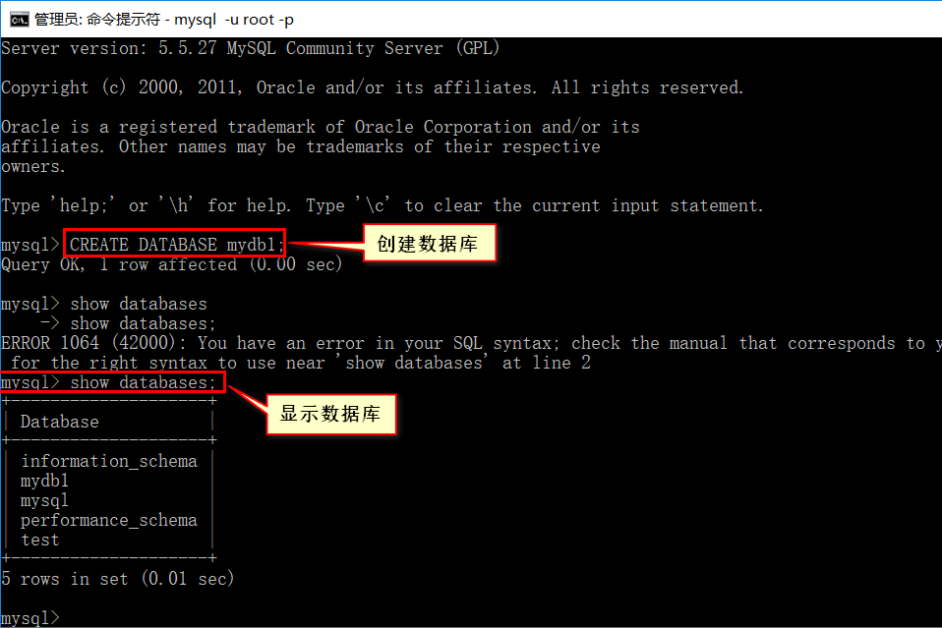
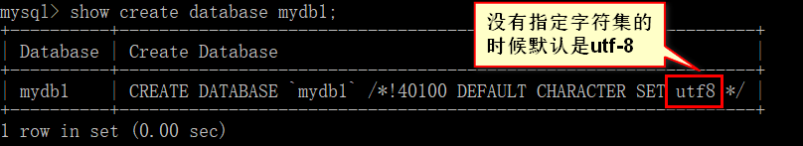
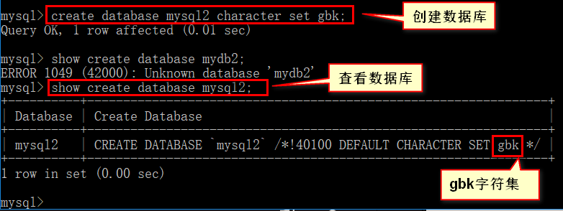
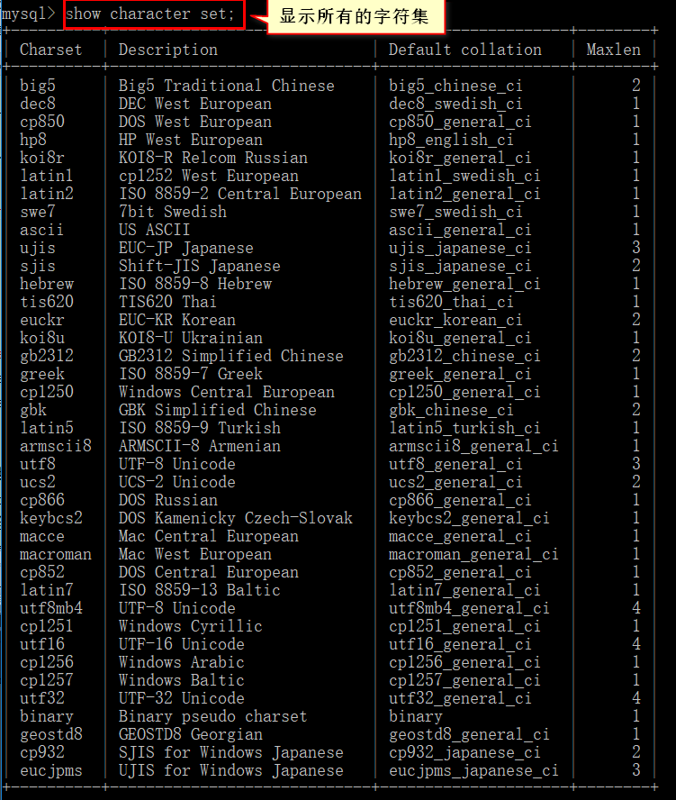
注意：要加分号‘；’
- ALTER
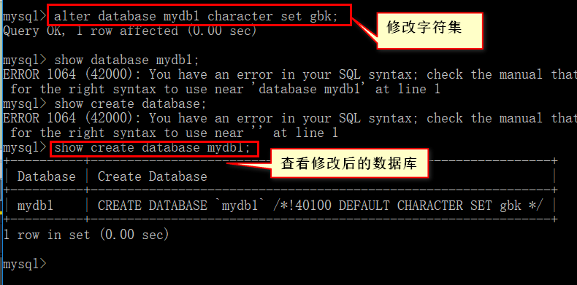
- DROP
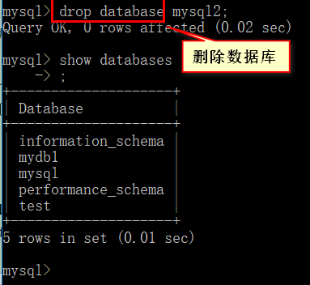
- 总结：
- 创建数据库: create database 数据库名；
- 查看已有的数据库：show databases;
- 查看个别的数据库：show create database 数据库名;
- 打开数据库：use 数据库名;
- 删除数据库：drop 数据库名;
- 显示所有的字符集：show character set;
- 修改数据库：alter 数据库名
- DML：数据操作语言 对表中的数据操作的
INSERT、UPDATE、DELETE
- 常用数据类型
Int
Double
Char：固定长度字符串类型
Varchar：可变长度字符串类型
Text：字符串类型
Blob：字节类型，图片视频音频
Date：日期类型
Time：时间类型
Timestamp：时间戳类型 yyyy-mm-dd hh:mm:ss 会自动赋值
Datatime：日期类型 yyyy-mm-dd hh:mm:ss
- 建表
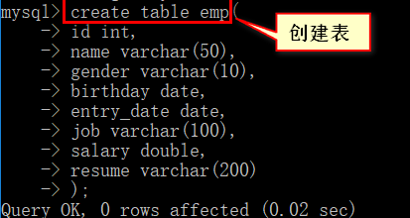

- 查看表
- show tables; 查看数据库中所有表的信息
- desc 表名； 查看表结构
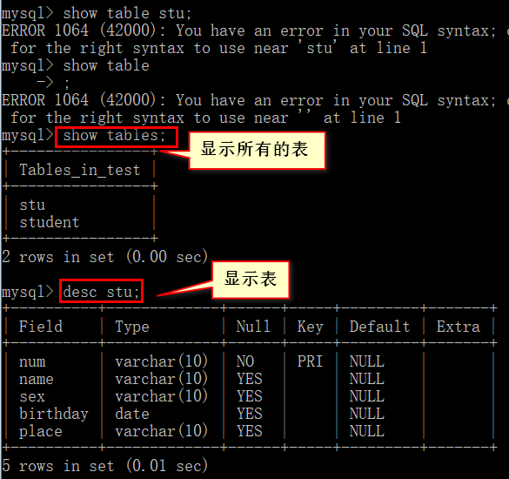
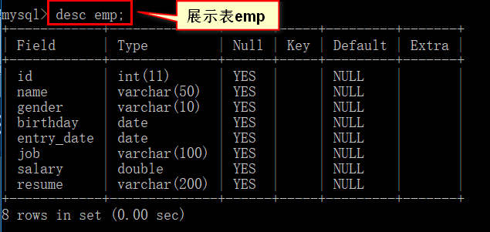
- 设置表的存储引擎
Engine = 存储引擎类型
- 设置表的字符集
Default charset = 字符集类型
- 修改表结构
- 添加字段
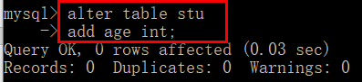
- 修改字段
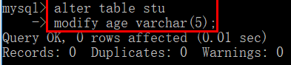
- 删除字段
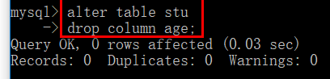
- 更名
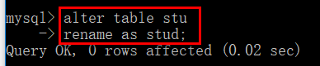

- DCL：数据控制语言，用来定义访问权限和安全级别 GRANT REVOKE
- DQL：数据查询语言、用来查询记录 SELECT
- 表数据操作
- 添加数据
insert into 表名 字段名
value (常量)；
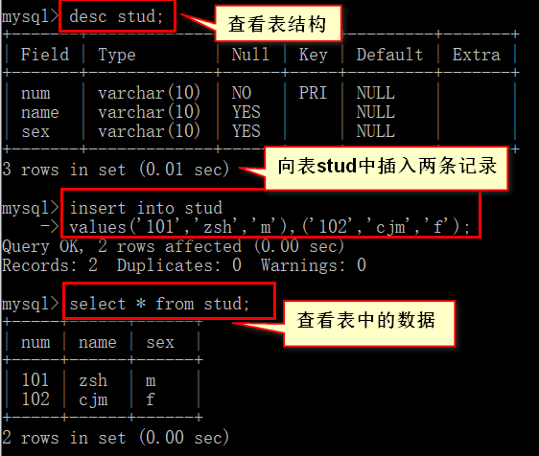
- 更新数据
Update 表名
Set 字段名 = 表达式
Where 条件
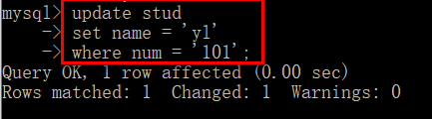
- 删除数据
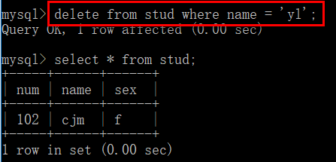
- 删除表中所有的数据
Truncate table 表名；
- 创建和管理索引
- 索引的分类
  - 普通索引
关键字：Index
  - 唯一性索引
关键字：unique
  - 主键索引
关键字：Primary key
  - 全文索引
注意：只能创建在char、varchar或者text类型的字段，并且只能在MyISAM表中创建。
关键字：fulltext
  - 空间索引
注意：只能建立在空间数据类型上，MySQL中只有MyISAM表支持空间检索
关键字：Spatial
  - 哈希索引
注意：在MySQL中，只有MEMORY表支持哈希索引
关键字：Hash
- 创建索引
  - create unique index istudent
on student(学号 desc)
  - alter student add index isc(学号，课程号)
  - 使用create table语句创建索引
- 查看索引
Show create table 表名
- 删除索引
Drop index 索引名 on 表名
Alter table sc drop index isc;
- 数据完整性
- 数据完整性的分类及实现
- 实体完整性（行级)：PRIMARY KEY、UNIQUE、UNIQUE INDEX
- 域完整性（列级）：DEFAULT（默认值）、CHECK（检查约束）、FOREIGN KEY（外键约束）、DATA TYPE（数据类型）
- 参照完整性（引用）：FOREIGN KEY（外键约束）、CHECK（检查约束）、TRIGERS（触发器）、STORED TYPE（存储过程）
- 用户定义完整性：CHECK（检查约束）、TRIGERS（触发器）、STORED TYPE（存储过程）
- 表关系
一对多
多对多
一对一
- 多表查询
合并查询 union union all
连接查询：内连接 inner join on
外连接 left join on
Right join on
自然连接
子查询

